В библиотеке в Апшинской СОШ прошла конференция повешенная 2000 летию города Дербента.
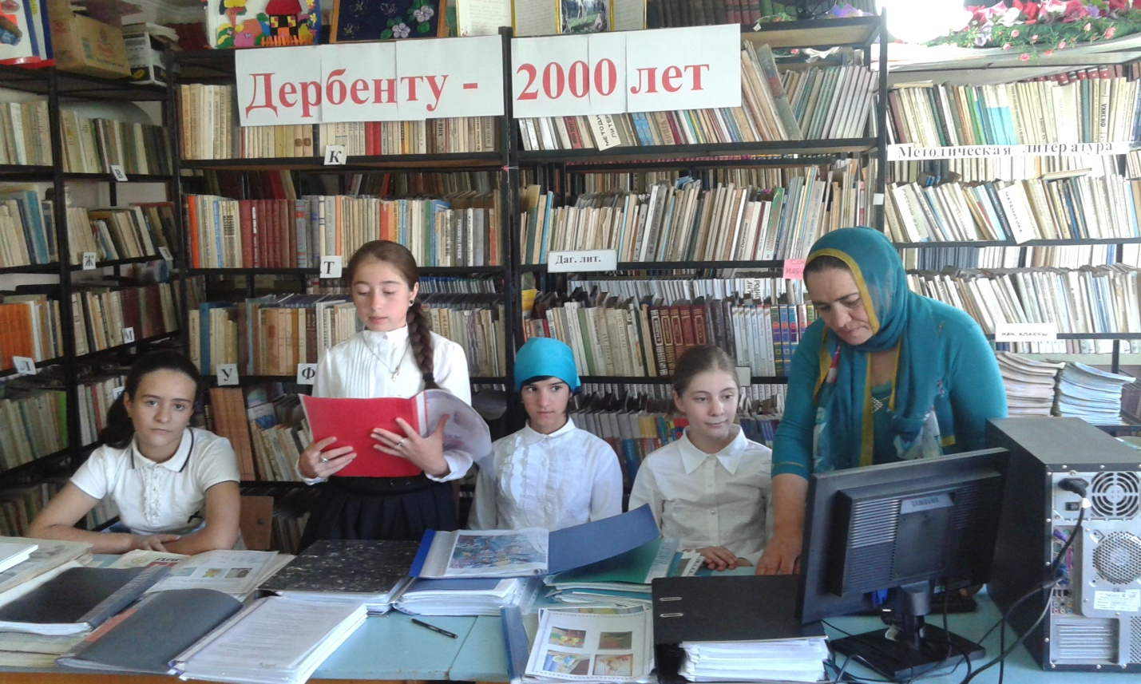
Была приглашена учительница истории Султанат Алиевна

